|  |  |  |
| --- | --- | --- |
|  |  |  |
| МИНОБРНАУКИ РОССИИ | | |
| Федеральное государственное бюджетное образовательное учреждение  высшего образования  **«МИРЭА – Российский технологический университет»**  **РТУ МИРЭА** | | |

Институт Информационных технологий

Кафедра Математического обеспечения и стандартизации информационных технологий

**Отчет по практической работе №1**

по дисциплине «Тестирование и верификация программного обеспечения»

|  |  |
| --- | --- |
| **Выполнили:**  Студенты группыИКБО-11-19 | Янченко И. В.  Елизов Д. А.  Циркунов В. В  Иванов К. Н. |
| **Проверил:** | ассистент Трушин С. М. |

2021 г.

СОДЕРЖАНИЕ

СОДЕРЖАНИЕ 2

ВВЕДЕНИЕ 3

1 ФУНКЦИОНАЛЬНАЯ СПЕЦИФИКАЦИЯ 4

1.1 Описание ПО 4

1.1.1 Окна приложения 4

1.1.2 Диаграмма использования 12

1.1.3 Ссылка на репозиторий 12

2 Выявленные баги в ПО 13

2.1 Ввод текста кириллическими буквами. 13

2.2 Отображение названия поля для заполнения. 14

2.3 Кнопка отката назад. 14

2.4 Просмотр галереи фотографий. 15

3 ЗАМЕЧАНИЯ, ВЫЯВЛЕННЫЕДРУГИМИ КОМАНДАМИ 17

4 ТЕСТИРОВАНИЕ ПОДРУГИХ КОМАНД 18

4.1 Обнаруженные командой баги: 18

DiscordTest 18

ВВЕДЕНИЕ

Участники команды тестирования «Стардасты»:

1. Янченко И. В.
2. Елизов Д. А.
3. Циркунов В. В.
4. Иванов К. Н.
5. ФУНКЦИОНАЛЬНАЯ СПЕЦИФИКАЦИЯ
   1. Описание ПО

АптеLOGE — Приложение «АптеLOGE» создано для упрощенного формирования заказов лекарств. Позволяет пользователю смотреть список доступных товаров и их цену, администратору добавлять новые и удалять старые

## Окна приложения

При первом открытии приложения пользователь попадает на страницу, где он может выбрать авторизоваться или войти в уже имеющуюся учетную запись. На ней присутствуют 2 пункта (Рисунок 1.1.1.1).

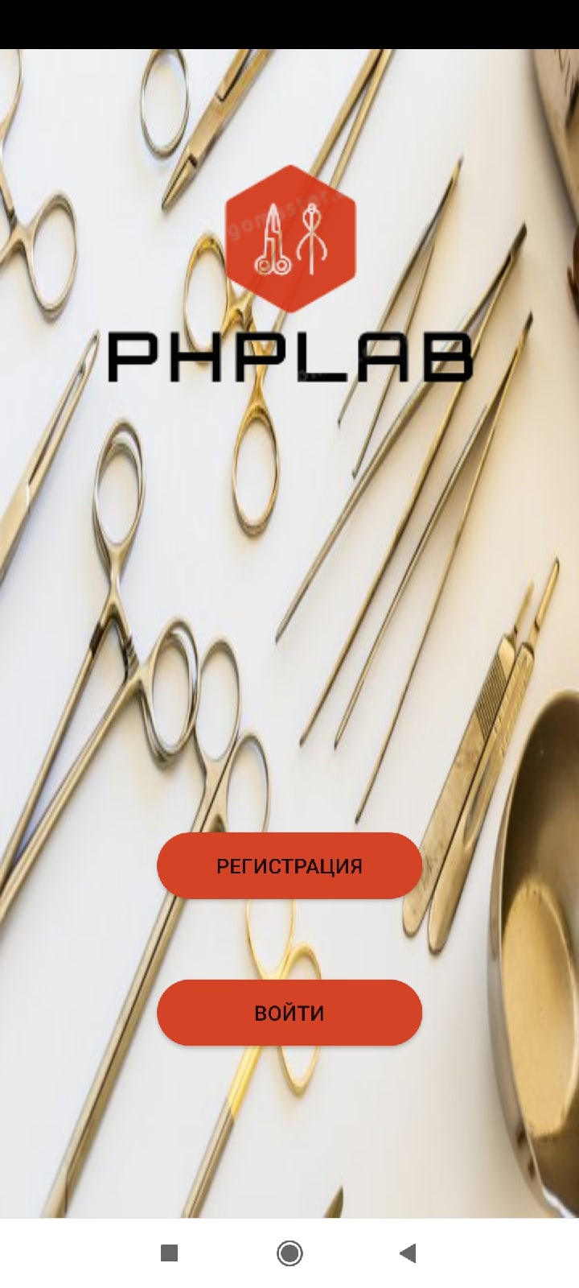

Рисунок 1.1.1.1 – Основная страница

В разделе «Регистрация» пользователь может зарегистрироваться

(Рисунок 1.1.1.2).

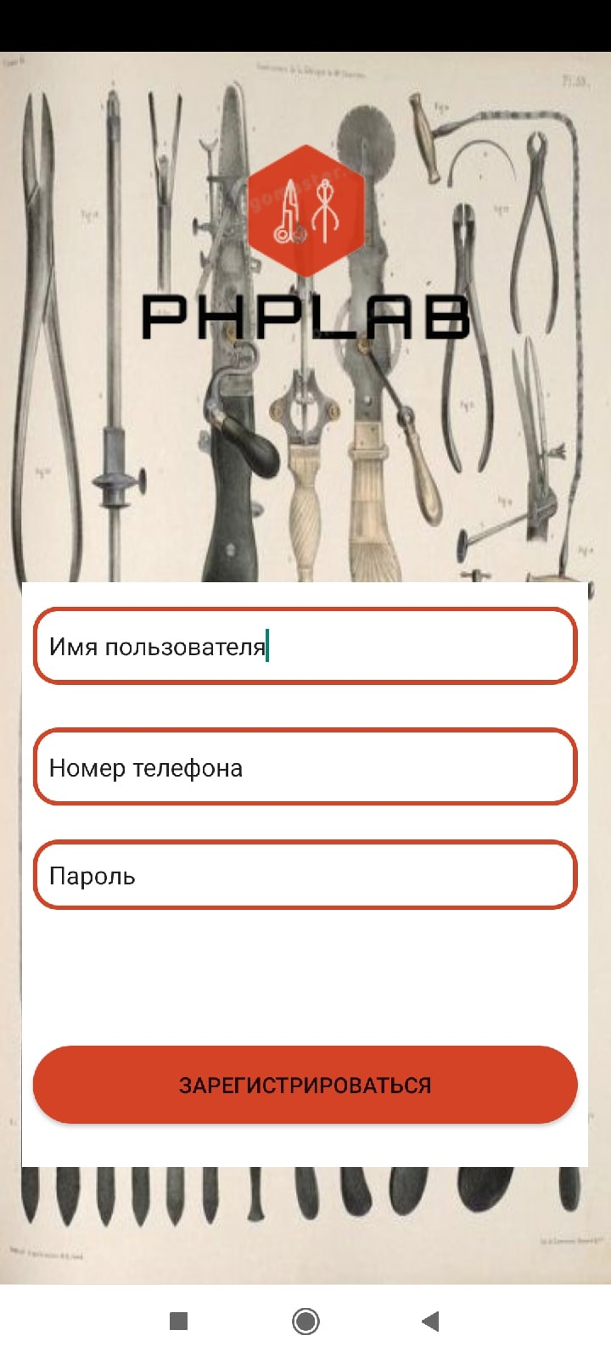

Рисунок 1.1.1.2 – «Регистрация»

После регистрации (Если у пользователя нет учетной записи) мы переходим на страницу авторизации. Тут есть вариант входа для обычного пользователя и админа (Рисунок 1.1.1.3).

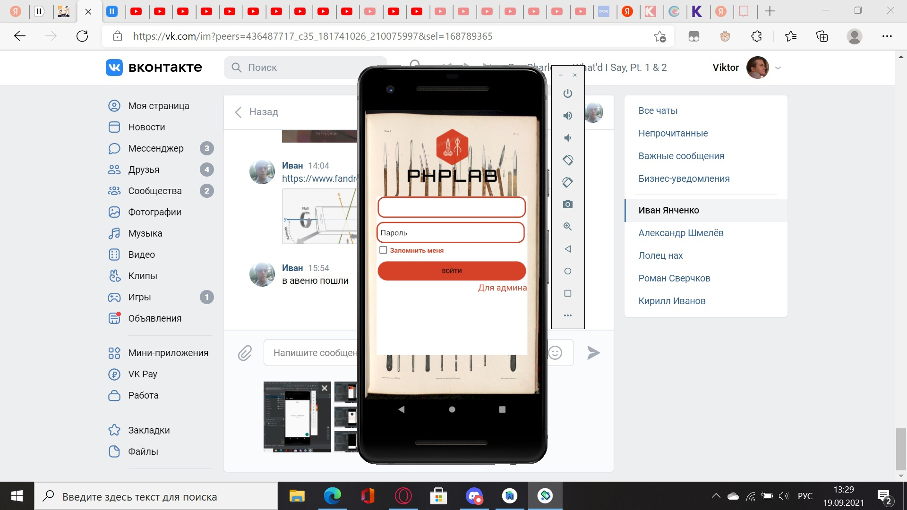

Рисунок 1.1.1.3 – Авторизация

Рассмотрим каталог с точки зрения пользователя. У пользователя есть возможность просмотреть каталог (Рисунок 1.1.1.4).

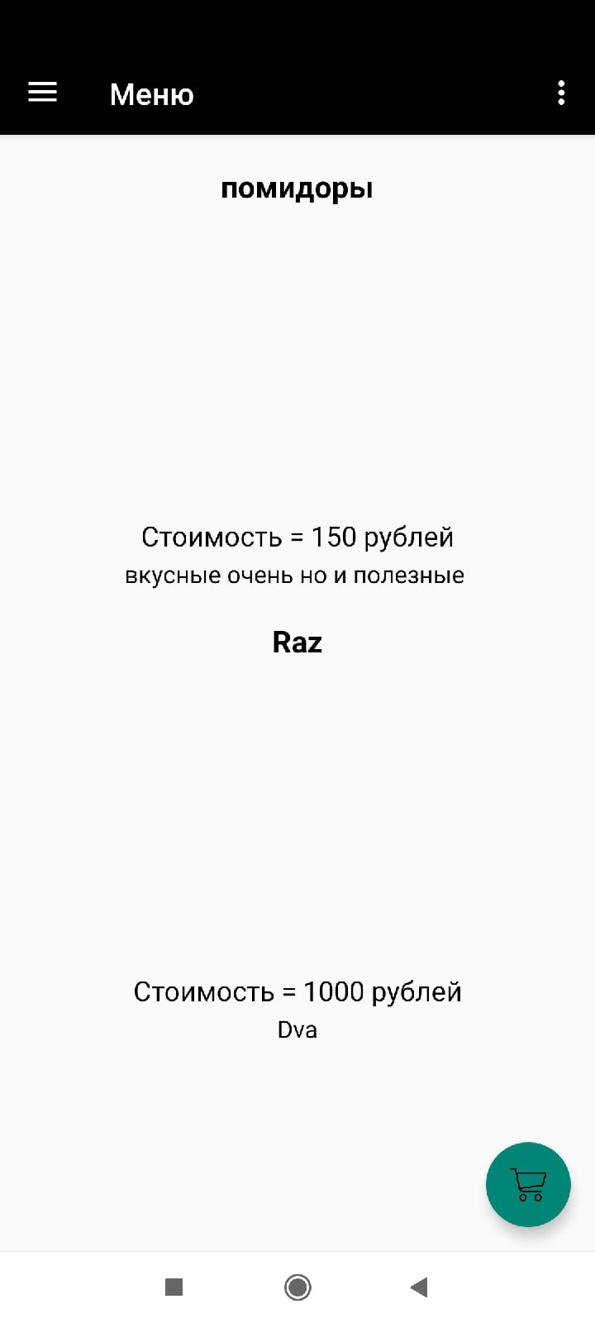

Рисунок 1.1.1.4 – Каталог

Так же у пользователя есть возможность изменять свои настройки (Рисунок 1.1.1.5).

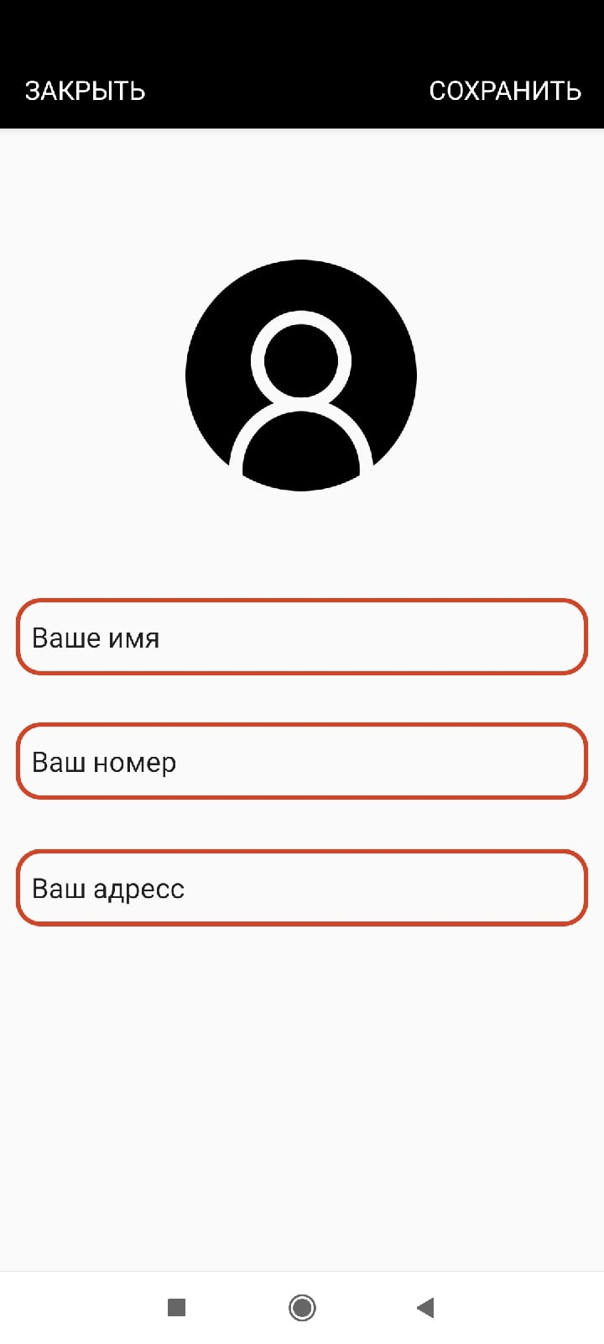

Рисунок 1.1.1.5 – Настройки пользователя

Далее рассмотрим каталог с точки зрения администратора. Как только мы авторизовались как админ, мы видим окно выбора категории для добавления товара администратором

(Рисунок 1.1.1.6).

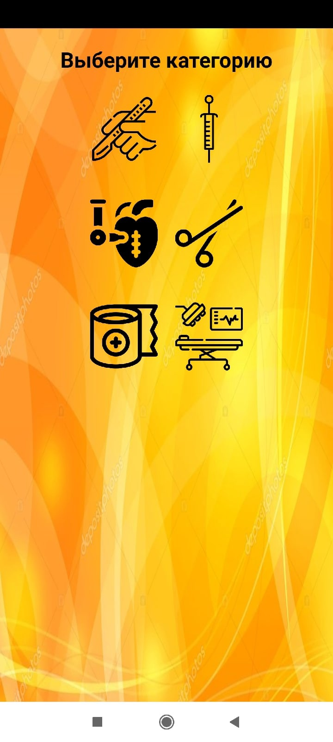

Рисунок 1.1.1.6 – Окно добавление товара

Из меню, изображённом на Рисунке 1.1.1.7, осуществляется добавление товара в каталог администратором. Мы можем выбрать фото товара, наименование, описание и стоимость.

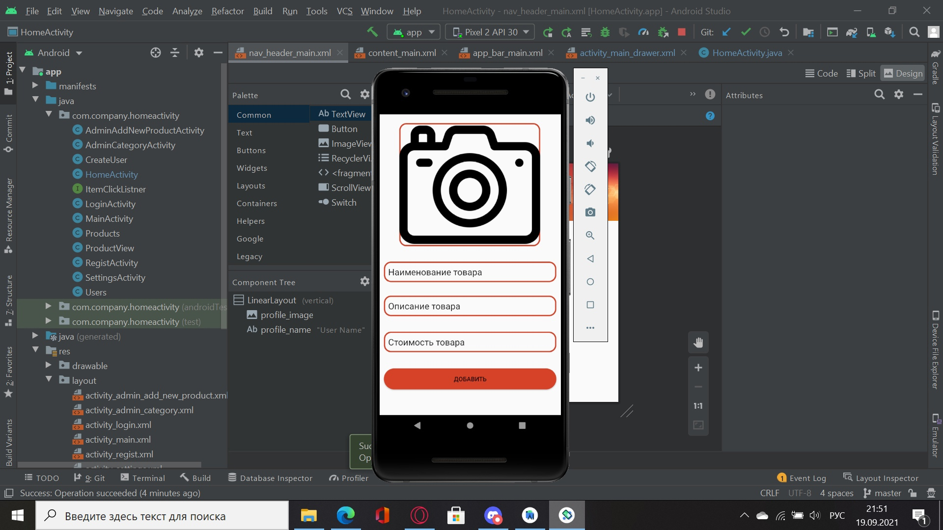

Рисунок 1.1.1.7 – Окно добавления товара

## Диаграмма использования

Для схематичного отображения взаимодействия пользователя с приложением используется Диаграмма вариантов использования (Use Case). С её помощью наглядно будут представлены возможности пользователя и администратора при работе с АптеLOGE.

(Рисунок 1.1.2).

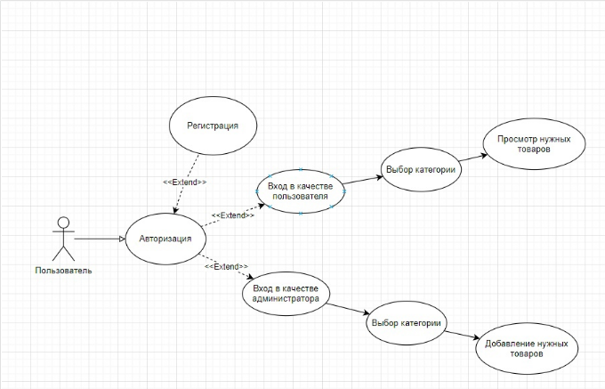

Рисунок 1.1.2 – Диаграмма вариантов использования

## Ссылка на репозиторий

Ссылка на репозиторий проекта по тестированию сервиса АптеLOGE на GitHub: https://github.com/Gorer/star2.

1. Выявленные баги в ПО
3. 1. Ввод текста кириллическими буквами.

При попытке вода текста кириллическими буквами обнаруживается, невозможность - это сделать. (Таблица 2.1).

Таблица 2.1

|  |  |  |  |
| --- | --- | --- | --- |
| ID: 1 | Название: Ввод текста кириллическими буквами | | |
| R_1 | Янченко И. В.  Елизов Д. А.  Циркунов В. В.  Иванов К.Н. | Высокий приоритет | Модуль: Поле ввода |
| Приготовления на начало тестирования:   1. Открыть программу. 2. Выбрать в настройках телефона русский язык как основной или вторичный. | | | |
| Шаги:   1. Выбрать первое поле ввода. 2. Попробовать ввести кириллические символы. | | Ожидаемый результат:  При попытке заполнения верхнего поля, есть возможность вводить текст кириллическими буквами | |
| Статус «Разработано» | | Дата выполнения | Ссылка на дефекты: |

* 1. Отображение названия поля для заполнения.

При просмотре пользователем верхнего поля ввода, нет подписи для указания пользователю что нужно вводить. (Таблица 2.2).

Таблица 2.2

|  |  |  |  |
| --- | --- | --- | --- |
| ID: 2 | Название: Поле ввода | | |
| R_1 | Янченко И. В.  Елизов Д. А.  Циркунов В. В.  Иванов К.Н. | Высокий приоритет | Модуль: Поле ввода |
| Приготовления на начало тестирования:   1. Открыть программу. 2. Выбрать поле ввода. | | | |
| Шаги:   1. Выбрать поле ввода | | Ожидаемый результат:  При просмотре на поля ввода мы увидим подпись о том, что нудно вводить. | |
| Статус «Разработано» | | Дата выполнения | Ссылка на дефекты: |

* 1. Кнопка отката назад.

При нажатии кнопки “назад”, происходит не переход на последнюю страницу, а возвращается прошлое состояние приложения (Таблица 2.3).

Таблица 2.3

|  |  |  |  |
| --- | --- | --- | --- |
| ID: 3 | Название: Откат в прошлое состояние | | |
| R_1 | Янченко И. В.  Елизов Д. А.  Циркунов В. В.  Иванов К.Н. | Высокий приоритет | Модуль: Системные кнопки |
| Приготовления на начало тестирования:   1. Открыть программу. | | | |
| Шаги:   1. Войти в аккаунт. 2. Выйти из аккаунта. 3. нажать кнопку “назад”. | | Ожидаемый результат:  При выходе из аккаунта, нет возможности обратно в него зайти без повторного ввода пароля. | |
| Статус «Разработано» | | Дата выполнения | Ссылка на дефекты: |

* 1. Просмотр галереи фотографий.

При просмотре профиля нет возможности просмотра галереи фотографий (Таблица 2.4).

Таблица 2.4

|  |  |  |  |
| --- | --- | --- | --- |
| ID: 4 | Название: Просмотр галереи фотографий | | |
| R_1 | Янченко И. В.  Елизов Д. А.  Циркунов В. В.  Иванов К.Н. | Высокий приоритет | Модуль: Галерея фотографий |
| Приготовления на начало тестирования:   1. Открыть программу. 2. Скачать хотя бы 2 фотографии на устройство. | | | |
| Шаги:   1. Войти в профиль. 2. Открыть настройки профиля. 3. Попытаться сменить фотографию. | | Ожидаемый результат:  Есть возможность посмотреть галерею фотографий профиля. | |
| Статус «Разработано» | | Дата выполнения | Ссылка на дефекты: |

1. ЗАМЕЧАНИЯ, ВЫЯВЛЕННЫЕДРУГИМИ КОМАНДАМИ

Команда DiscordTest заключала: У приложения не адаптивная вёрстка. На некоторых устройствах, вроде Samsung A51 21.09.2021 это приводит к невозможности использовать приложение. Так же следует настроить отображение фото.

Нет отображения фотографий товара в режиме пользователя

При попытке открыть или приблизить фото товара на которое выделено место у вас ничего не выйдет

1. ТЕСТИРОВАНИЕ ПОДРУГИХ КОМАНД
   1. Обнаруженные командой баги:

DiscordTest

Нами был обнаружен баг с тем что нельзя одновременно быть в сессии видеосвязи с двух устройств одновременно.